
ใบงานที่ 45 เรื่อง โจทย์ปัญหาเกี่ยวกับรูปสี่เหลี่ยม

ได้__________คะแนน
คะแนนเต็ม 10 คะแนน
วันที่________เดือน_______________พ.ศ.___________
ชื่อ_____________________________เลขที่______ชั้น__________

แสดงวิธีทำ (ข้อละ 5 คะแนน)

1. ถ้านำโต๊ะเรียนรูปสี่เหลี่ยมคางหมูมีความยาวด้าน ดังรูป
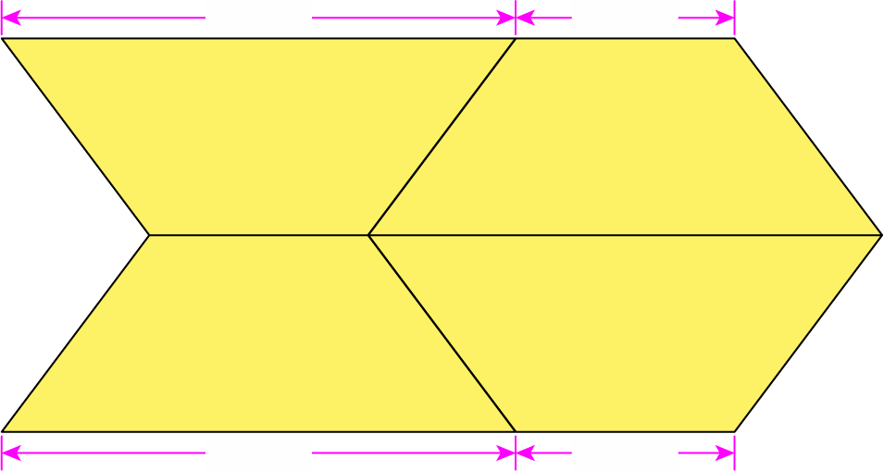
110 ซม.
70 ซม.
1 ม. 10 ซม.
80 ซม.
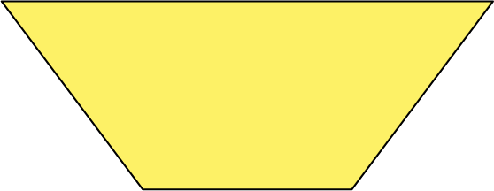
80 ซม.
80 ซม.
80 ซม.
80 ซม.
70 ซม.
110 ซม.
70 ซม.

ถ้านำมาเรียงประกบกัน 4 ตัว ดังรูป ความยาวรอบรูปของโต๊ะเรียนรูปสี่เหลี่ยมคางหมู
ที่ประกบกัน 4 ตัว ยาวเท่าไร
วิธีทำ

2. ลานจอดรถจักรยานยนต์แห่งหนึ่ง ตีตารางเป็นช่องสำหรับจอดรถจักรยานยนต์รูปสี่เหลี่ยม
ด้านขนานจำนวน 15 ช่อง มีความยาวฐาน 2 เมตร มีความสูง 1.5 เมตร ต้องใช้พื้นที่
ลานจอดรถจักรยานยนต์ทั้งหมดเท่าไร
วิธีทำ

